**HỆ ĐIỀU HÀNH MÃ NGUỒN MỞ**

**TUẦN 8**

**TIẾN TRÌNH – QUẢN LÝ TÀI NGUYÊN**

# Quản lý và thiết lập hạn ngạch đĩa cho người dùng

1. Kiểm tra xem thư mục home có phải là một mount point của một filesystem riêng biệt hay không (*dùng lệnh* ***df***)?

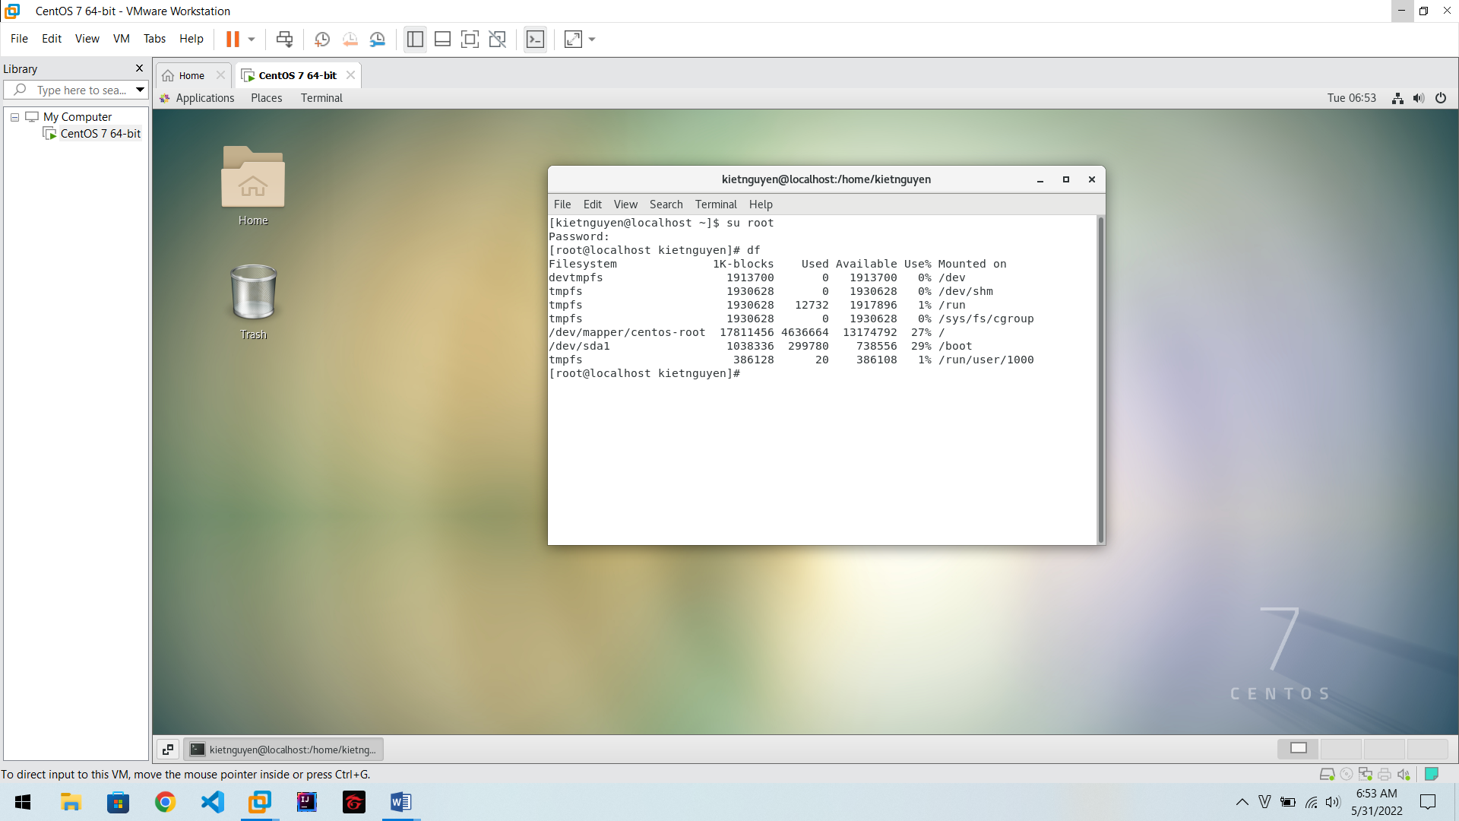

Nếu không bạn nên tạo mới một filesystem bằng tiện ích fdisk và mount nó vào thư mục /home

*Trên máy ảo thì add thêm 1 ổ đĩa mới vào (15GB). Sử dụng lệnh fdisk (****fdisk /dev/sdb****).*

*Tạo ra 1 partition như ý muốn. Khởi động lại*

*Sử dụng lệnh* ***mkfs –t ext3 /dev/sdb1***

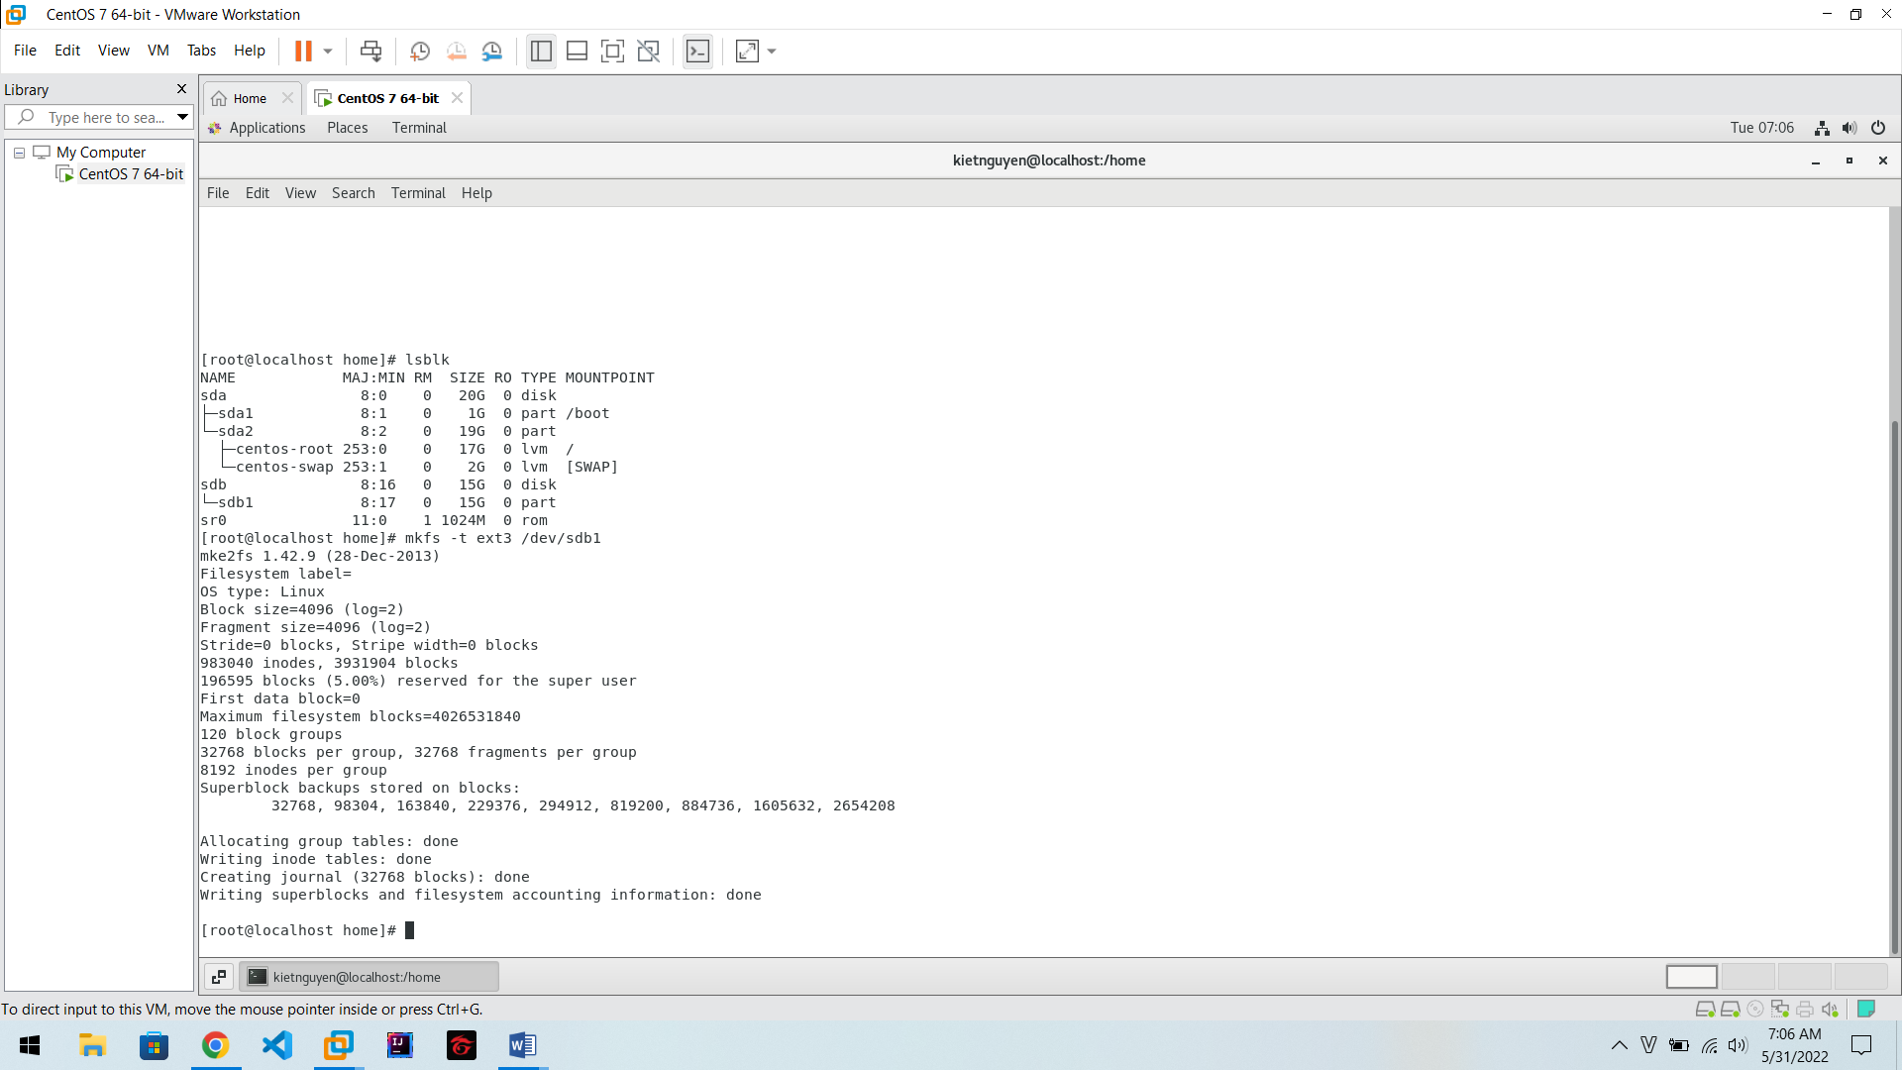

*Mount thư mục home vào partition /dev/sdb1 (****mount /dev/sdb1 /home****)*

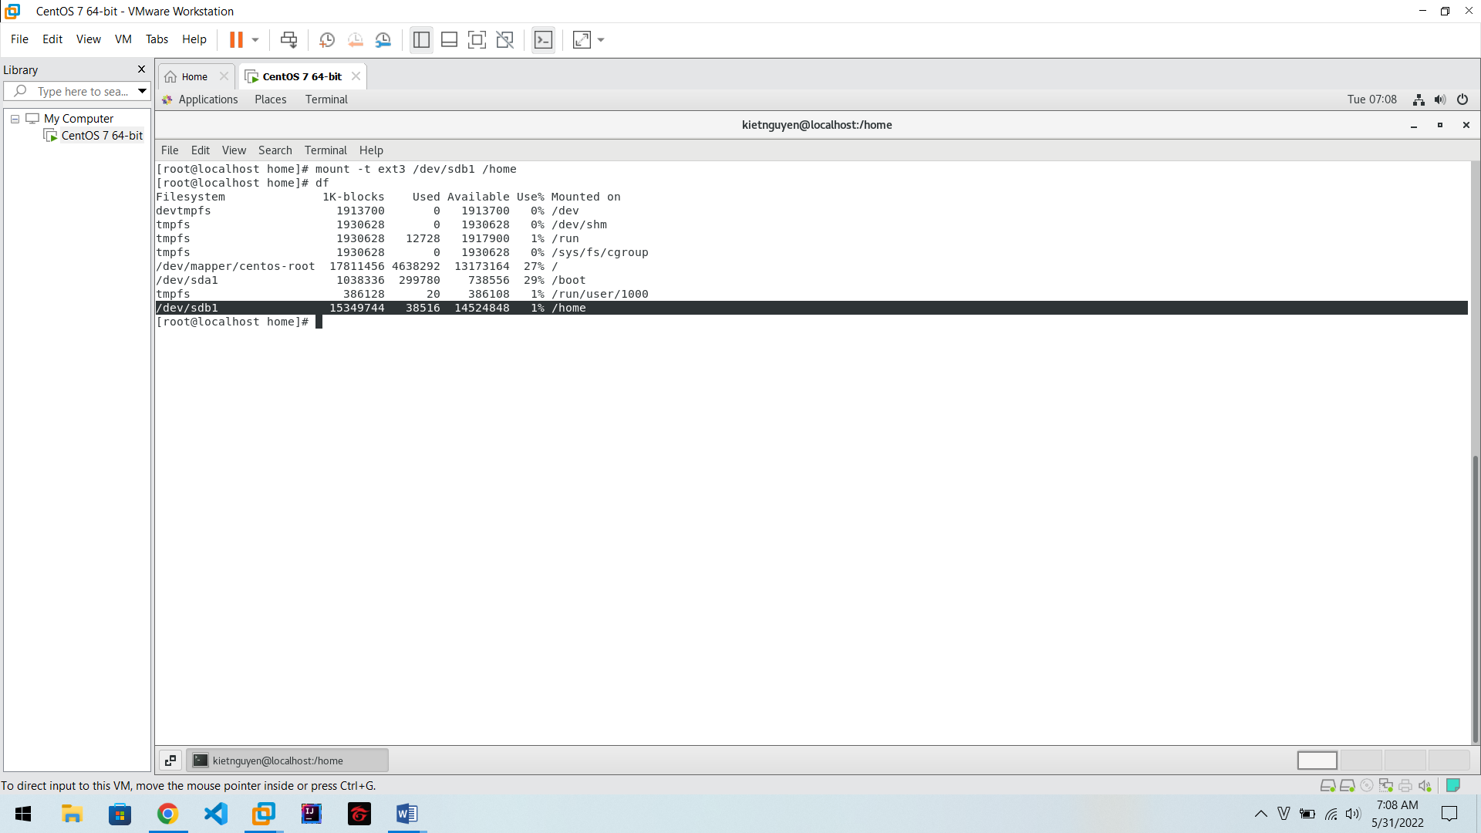

1. Tạo nhóm có tên **hocvien** gồm các thành viên **hv1, hv2**; nhóm có tên **admin** gồm các thành viên **admin1**, **admin2**.

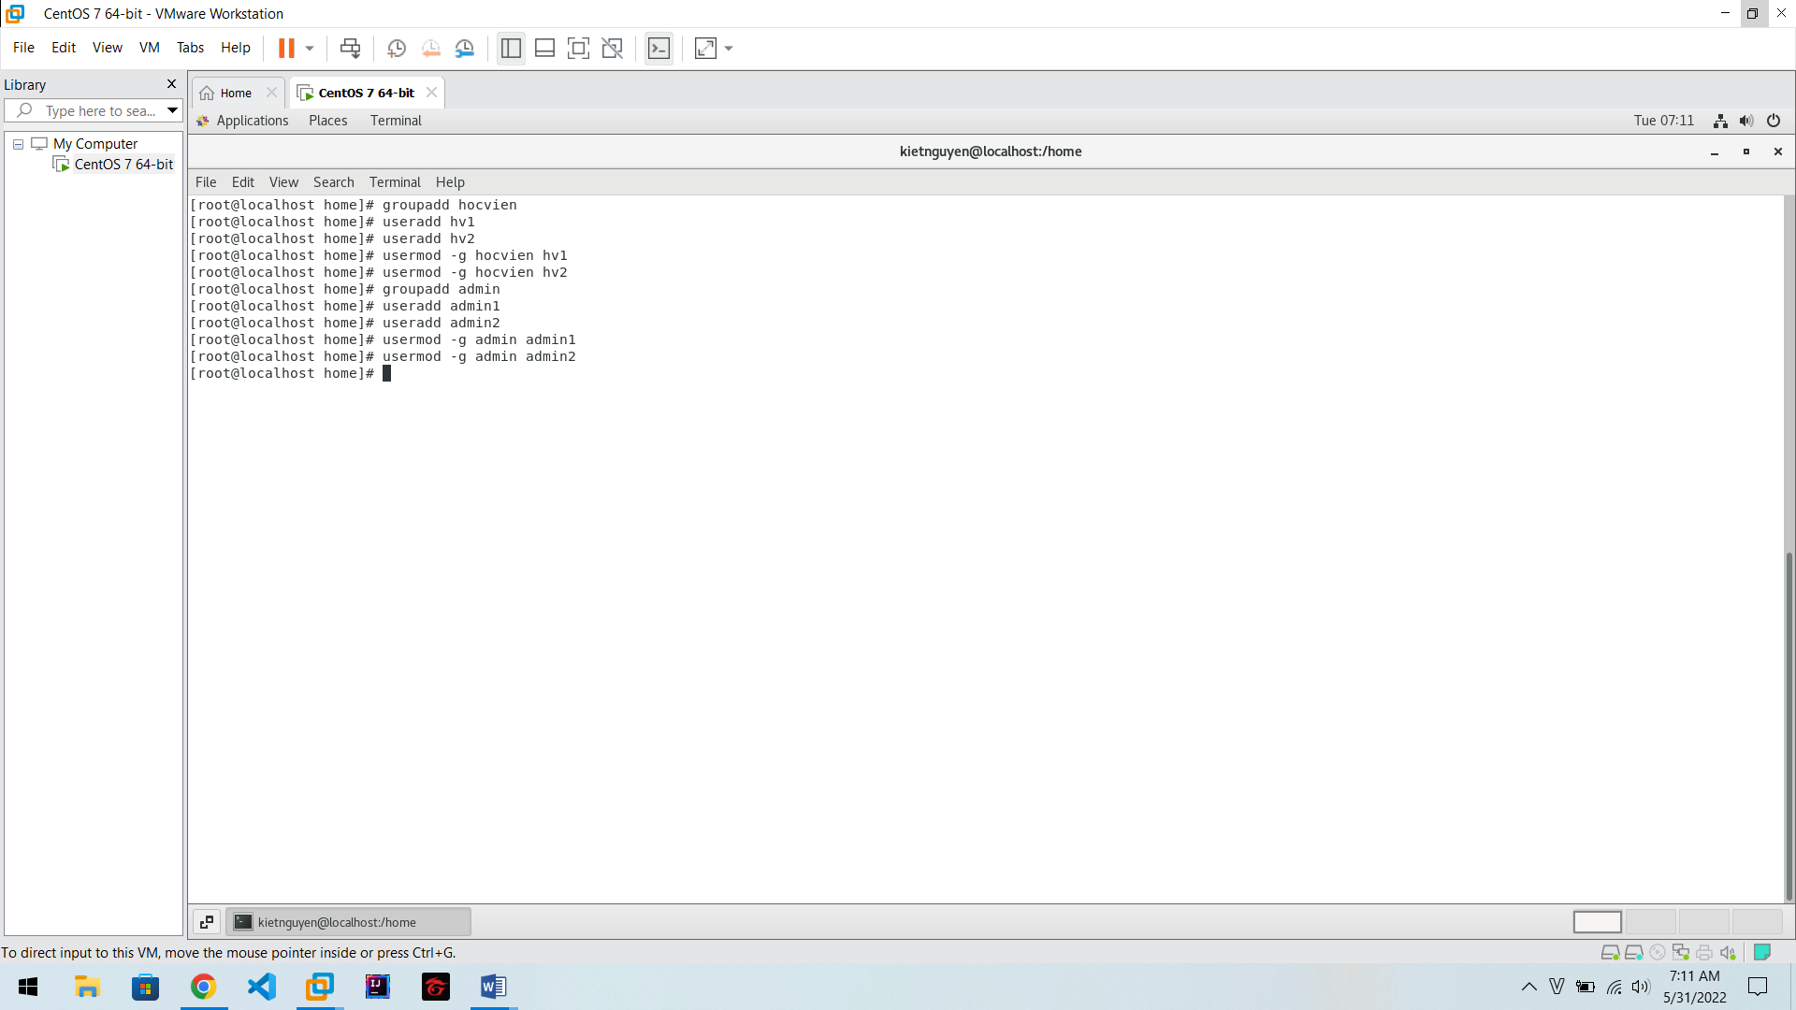

1. Cấu hình quota cho filesystem **/home** sao cho:

1) Mỗi người dùng trong nhóm hocvien được cấp 10MB dung lượng sử dụng.

• **B1:** Mô tả cấu hình **usrquota, grpquota** trong **/etc/fstab**

Có thể cho tự động mount bằng cách mở file fstab trong thư mục **(/etc/fstab**) thêm vào 1 dòng:

## /dev/sdb1 /home ext3 defaults,***usrquota,grpquota*** 1 2

(– defaults: sử dụng các tuỳ chọn mount mặc định đó là rw, suid, dev, exec, auto, nouser, and async. Các tuỳ chọn được cách nhau bằng dấu phẩy (,) và không có khoảng trắng. 1:

kiểm tra dump. 2: kiểm tra fsck. Nếu 0 là không kiểm tra)

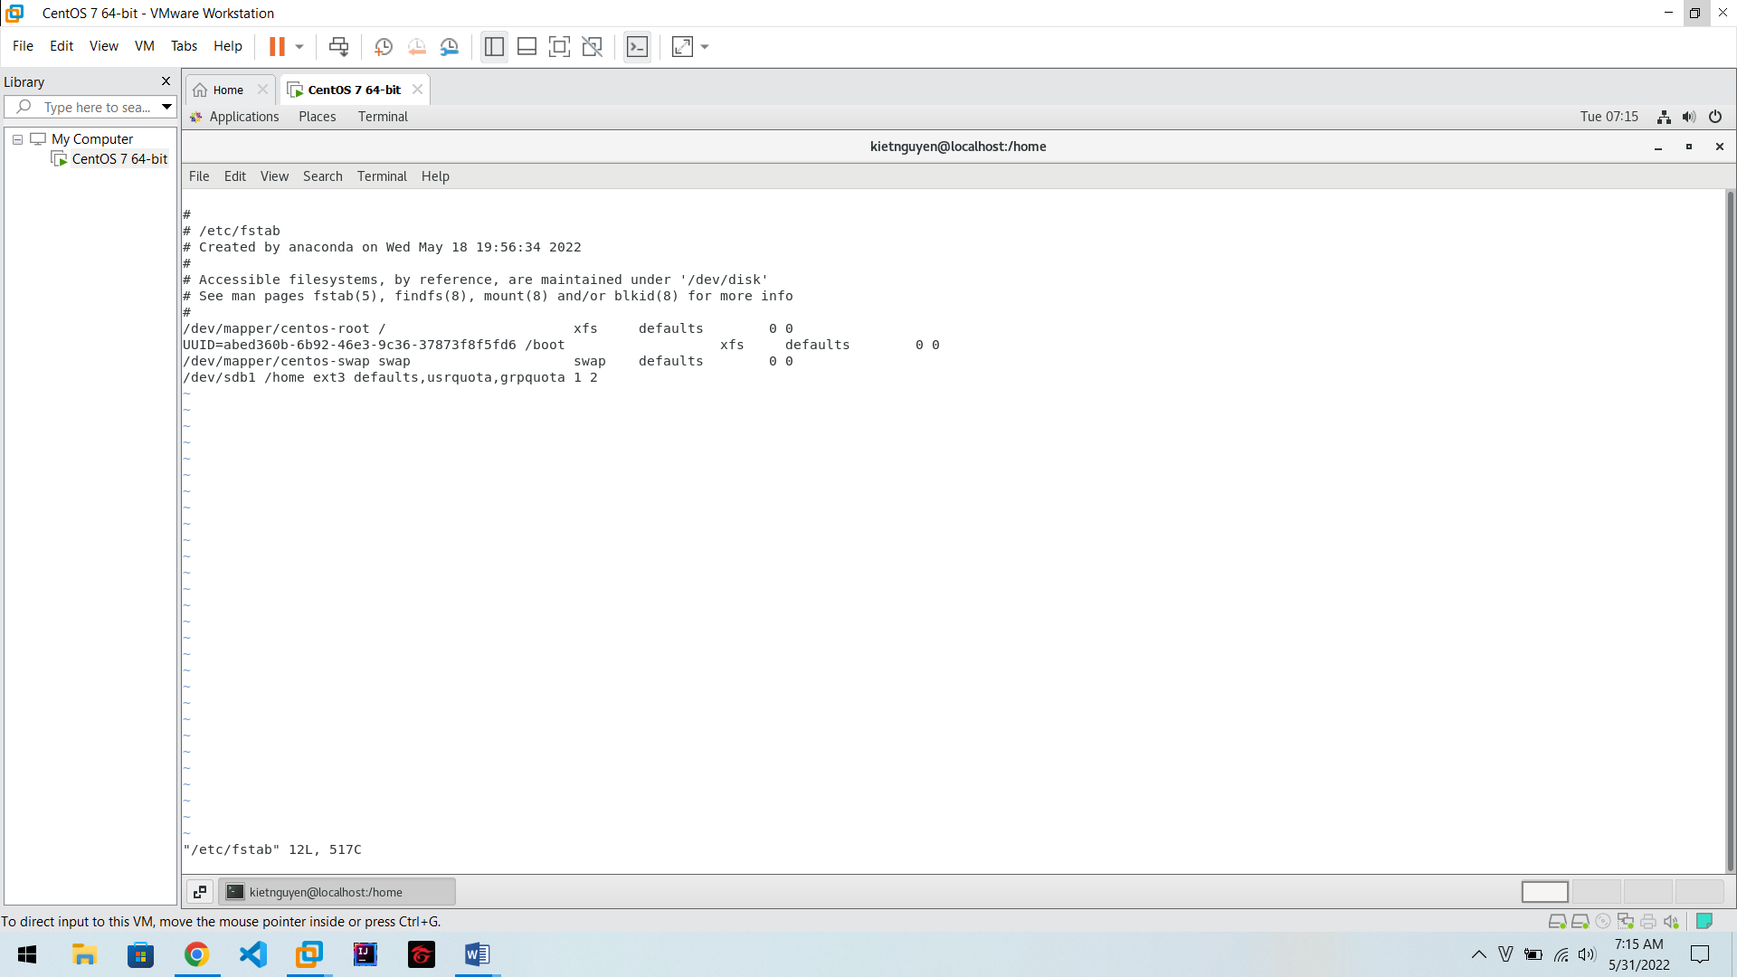

* **B2:** Tạo hai tập tin rỗng lưu trữ thông tin cấu hình và đặt quyền hạn cho hai tập tin này. (hoặc có thể sử dụng tiện ích **vi** để tạo)

**#touch /home/aquota.user**

**#touch /home/aquota.group**

**#chmod 600 /home/aquota.user /home/aquota.group**

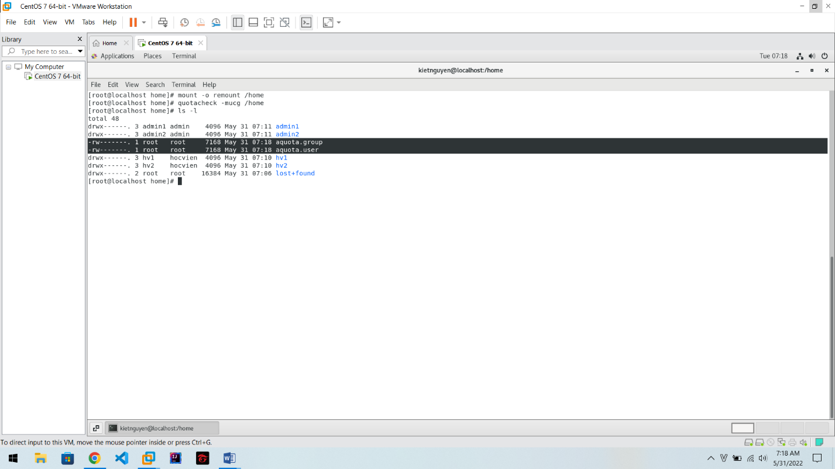Khởi động lại

* **B3:** Để tạo quota files: Lệnh **quotacheck** sẽ kiểm tra những hệ thống tập tin được cấu hình quota và xây dựng lại bảng sử dụng đĩa hiện hành #quotacheck -avug Tùy chọn:

-a: (all) kiểm tra tất cả hệ thống tập tin cấu hình quota

-v: (verbose) hiển thị thông tin trạng thái khi kiểm tra

-u: (user) kiểm tra quota của người dùng

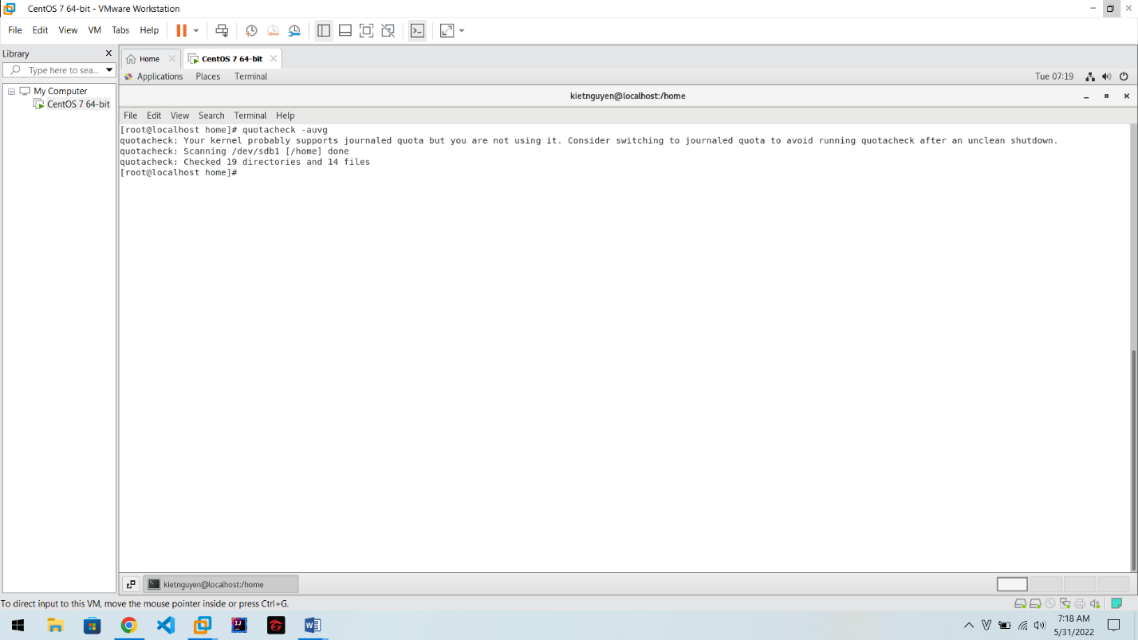-g: (group) kiểm tra quota của nhóm

* **B4:** Phân bổ quota: giới hạn dung lượng cho người dùng (**ed**it user **quota**) Cú pháp: **#edquota <option> <username>** Tùy chọn:

-g: chỉnh sửa quota cho nhóm

-u: chỉnh sửa quota cho người dùng

-p: sao chép quota của một người dùng cho một người dùng khác

-t: chỉnh sửa thời gian giới hạn mềm

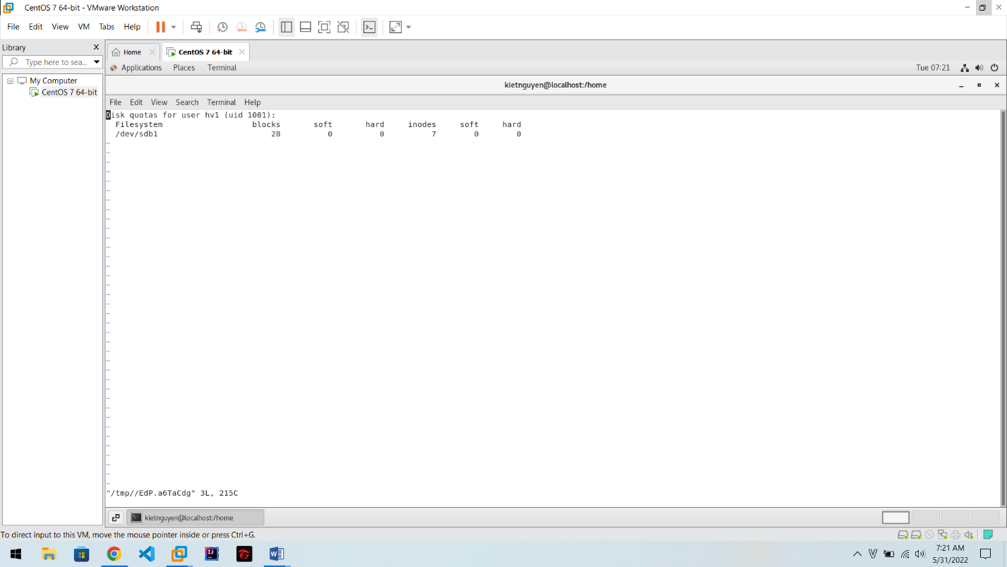**#**edquota -u hv1

#edquota –g hocvien

|  |  |  |
| --- | --- | --- |
| Filesystem Block | Soft Hard Inode | Soft Hard |
| /dev/sdb1 0 | 8000 10000 0 | 1. 0 |

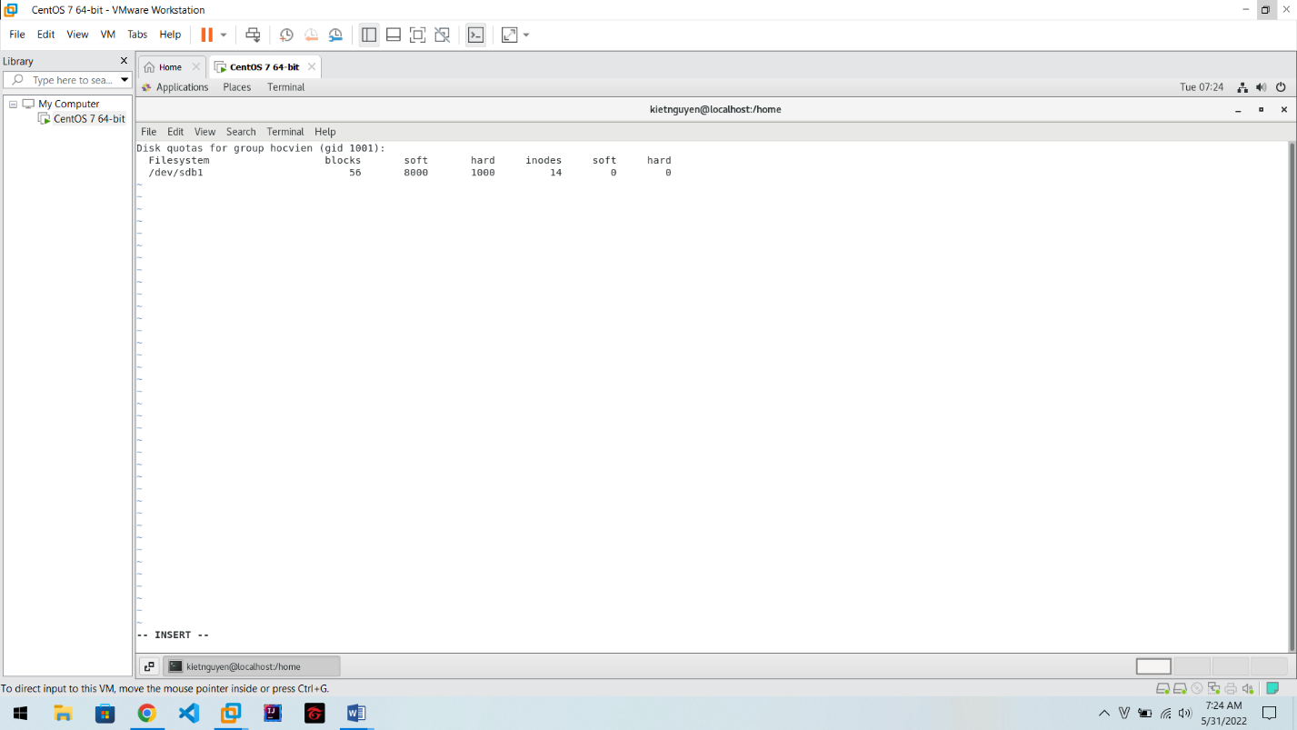

|  |  |  |  |  |  |  |
| --- | --- | --- | --- | --- | --- | --- |
| Filesystem  /dev/sdb1 | Block | Soft | Hard Inode | Soft | Hard | 0 |
| 8000 10000 | 0 | 0 | 0 |  |  |  |

Đơn vị tính là block, 1block = 1KB

Blocks: dung lượng (block) user đang sử dụng

Inodes: số lượng file user đang sử dụng

• **B5:** Khởi động quota

## #quotaon /dev/sdb1

Logout để đăng nhập với người dùng cần kiểm tra

2) Mỗi người dùng trong nhóm admin được cấp 15MB dung lượng sử dụng.

## #edquota –g admin

|  |  |  |  |  |
| --- | --- | --- | --- | --- |
| Filesystem | Block | Soft Hard | Inode | Soft Hard |
| /dev/sdb1 | 0 | 14000 15000 | 0 | 0 0 |
|  |  |  |  |  |

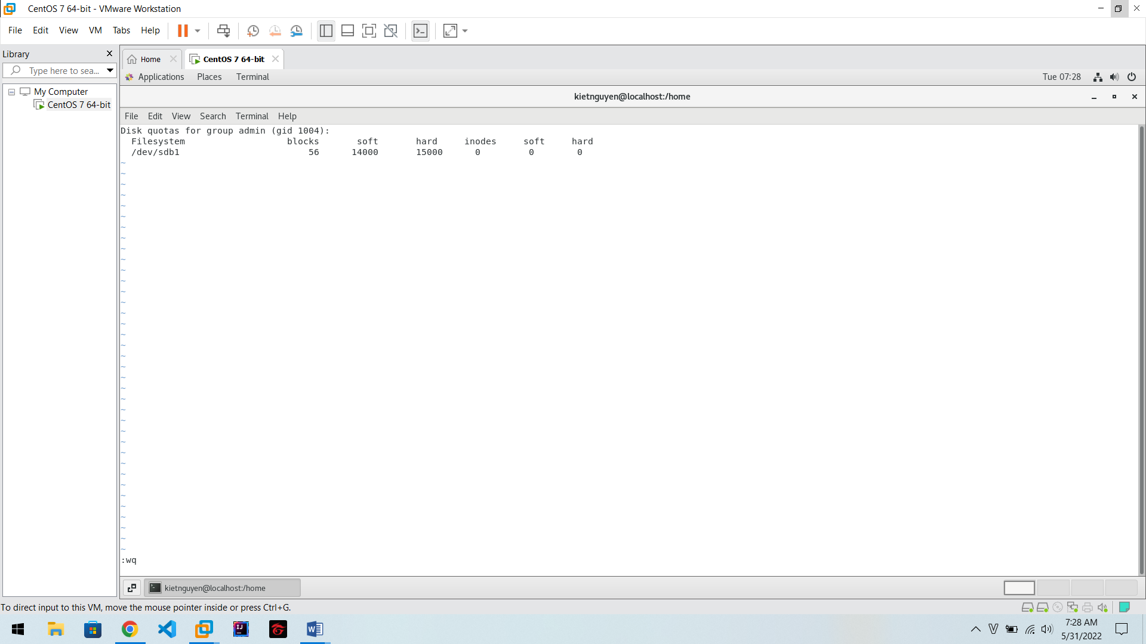

1. Đăng nhập vào với người dùng hv1 thử sao chép dữ liệu vào home directory với dung lượng vượt 10MB để xem cảnh báo của quota.

*Sử dụng lệnh cp để copy (****cp –rf /lib/ /home/hv1****)*

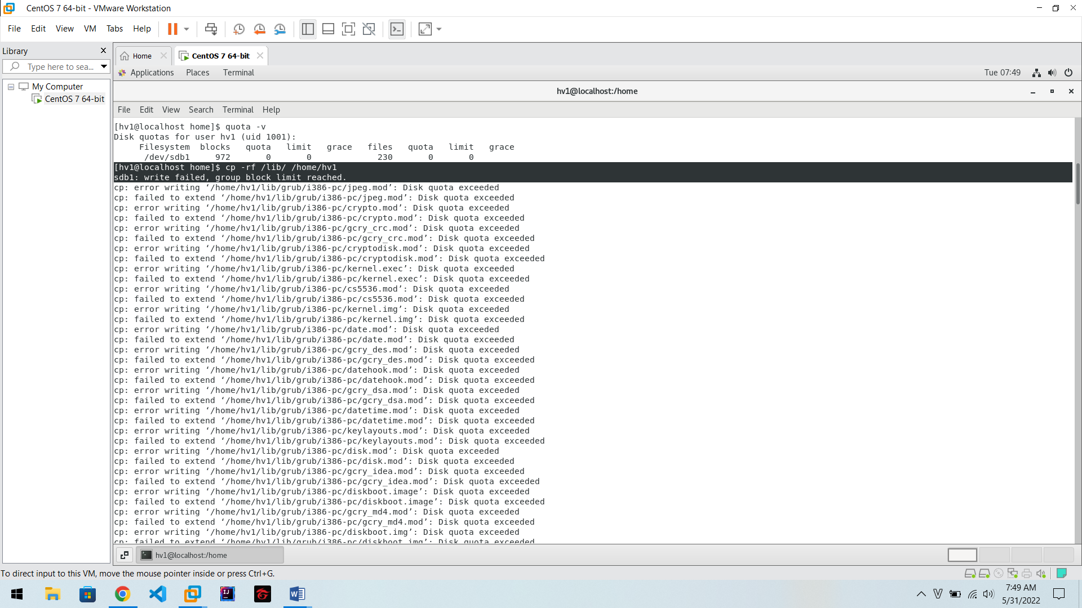

1. Xem thông tin sử dụng quota

## #quota -v #quota –g hocvien

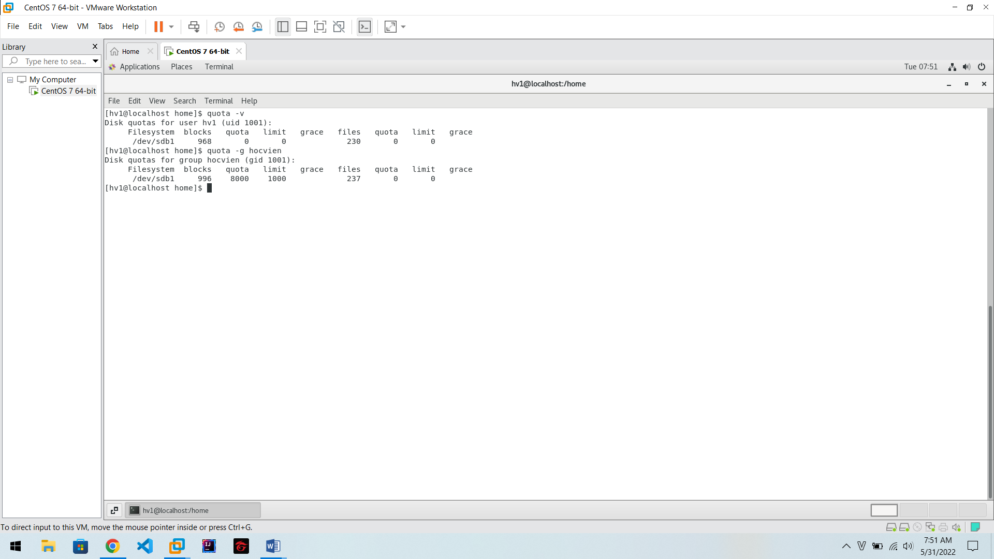

1. Đăng nhập với quyền root. Theo dõi và thống kê thông tin sử dụng tài nguyên hệ thống của user.

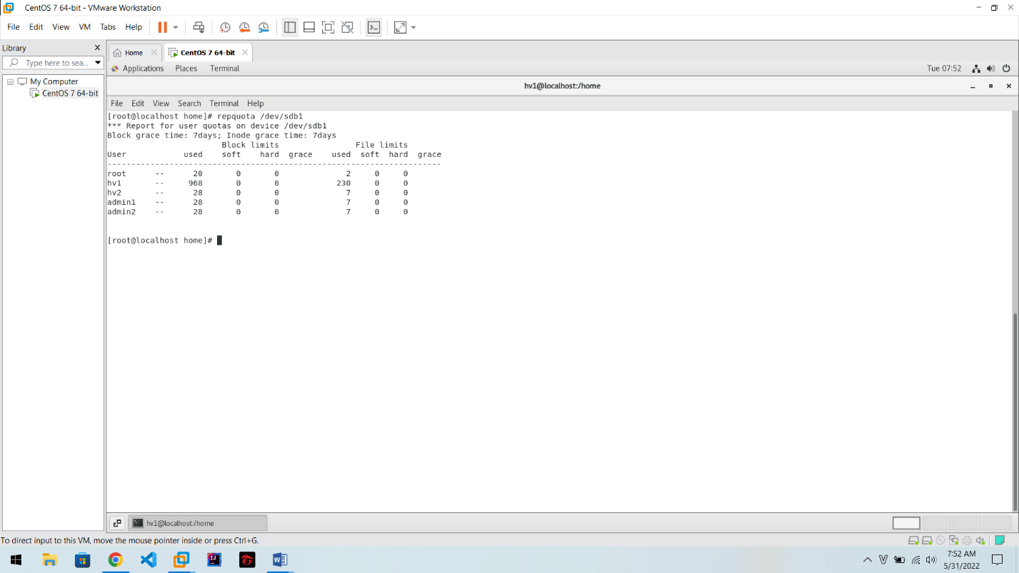***#repquota /dev/sdb1***

1. Thay đổi thời gian gia hạn sử dụng giới hạn mềm

***edquota – t***

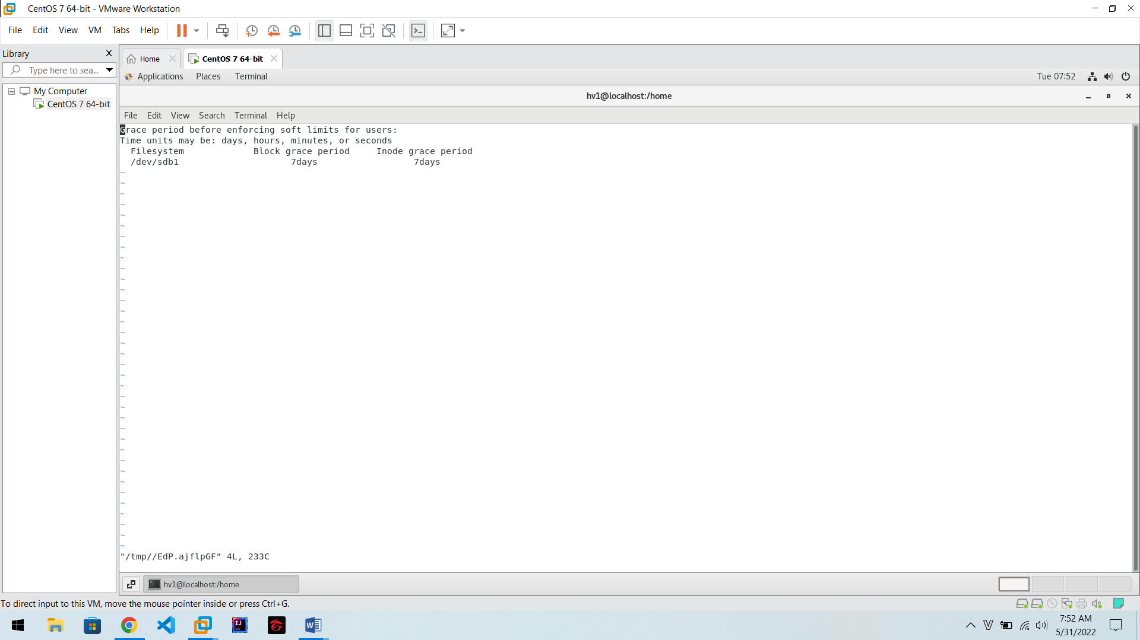

#quotaoff : Tạm ngưng quota trên hệ thống tập tin.

